Муниципальное казенное общеобразовательное учреждение
«Томмотская санаторная школа-интернат» МО «Алданский район»

Проблема вывоза бытового мусора
в городе Томмот (на примере левобережья).

Выполнил: Демитров Анатолий,
учащийся 8 класса
Руководитель: Вагина О. А.,
воспитатель

Томмот 2018г.

Содержание:

Введение.

Глава 1. Рост бытового мусора – общемировая проблема.

Глава 2. Проблема вывоза бытового мусора на территории левобережья г. Томмота.

Глава 3. Проведение просветительской работы среди жителей левобережья

Заключение

Список литературы

Актуальность исследования.

Проблема вывоза бытового мусора знакома жителям всех больших и малых городов, сталкиваемся с этим вопросом и мы, жители Томмота. С каждым годом растет проблема вывоза бытового мусора и несанкционированных свалок в нашем городе. В нашей работе мы попытались выявить причину загрязнения бытовым мусором наших улиц и найти пути решения данной проблемы. Ведь от этого может зависеть состояние здоровья наших жителей.

Цели данной работы:
1. Изучение проблемы вывоза бытового мусора на территории левобережья
г. Томмота.
2. Выявления мест несанкционированных свалок и причины их образования.
3. Попытаться предложить пути решения вывоза бытового мусора в нашем
городе.

Задачи:
- Изучить литературу по проблеме увеличения количества бытовых отходов в последние десятилетия;
- Выяснить периодичность вывоза бытового мусора в нашем городе;
- Исследовать территорию левобережья с целью обнаружения мест несанкционированных свалок;
- Провести социологический опрос населения по данной проблеме;
- Спланировать просветительскую работу (выпуск листовок, специальный выпуск стенгазеты, презентации), направленную на улучшение экологической обстановки в городе;
- Внести предложения возможного решения сокращения количества мусорных свалок в городе Томмоте и выйти с данными предложениями на специалистов администрации МО «Город Томмот».

Введение.
Промышленный и бытовой мусор, отходы – это не только факторы загрязнения окружающей среды, но и глобальная экологическая проблема современности, которая несет угрозу здоровью людей. Гниющие частицы отходов являются источником размножения микробов, вызывающих инфекции и болезни. Ранее наличие отходов жизнедеятельности человека не было острой проблемой, поскольку мусор и различные отходы перерабатывались естественным путем в природных условиях. Но ныне человечество изобрело такие материалы, которые имеют огромный срок разложения и естественным путем перерабатываются несколько сотен лет. Но дело не только в этом. Количество отходов за последние десятки лет стало невероятно огромным. Среднестатистический житель мегаполиса в год производит от 500 до 1000 килограммов мусора и отходов. Отходы бывают жидкие и твердые. В зависимости от их происхождения они имеют разный уровень опасности для экологии.
Изучая литературу по этой теме, мы выяснили, что существуют следующие виды отходов:
- бытовые – отходы жизнедеятельности человека;
- строительные – остатки строительных материалов, мусор;
- промышленные – остатки сырья и вредные вещества;
- сельскохозяйственные – удобрения, корма, испорченные продукты;
- радиоактивные – вредные материалы и вещества.
Самый распространенный до последнего времени способ борьбы с бытовыми отходами в городах - вывоз их на свалки, но и это не решает проблему, а, прямо скажем, усугубляет ее. Свалки - это не только эпидемиологическая опасность, они неизбежно становятся мощным источником биологического загрязнения. Происходит это из-за того, что анаэробное (без доступа воздуха) разложение органических отходов сопровождается образованием взрывоопасного биогаза, который может представлять угрозу для человека, вредно воздействует на растительность, отравляет воду и воздух. Более того, главный компонент биогаза - метан - признан одним из виновников возникновения парникового эффекта, разрушения озонового слоя атмосферы и прочих бед глобального характера. В общей сложности из отходов в окружающую среду попадает более ста токсичных веществ. Нередко свалки горят, выбрасывая в атмосферу ядовитый дым.

Глава 1. Рост бытового мусора – общемировая проблема.

Изучив литературу, и интернет - источники я узнал, как долго разлагается каждый вид отходов и как он влияет на окружающую среду и человека.

Сколько времени необходимо для разложения пластика
Изделия из пластика очень распространены в нашей современной жизни. Согласно оценкам, каждый год мы используем около 1,6 миллиона баррелей нефти только для производства пластиковых бутылок для воды. Пластиковые отходы являются одним из многих видов отходов, на разложение которых уходит слишком много времени.
Как правило, сроки разложения изделий из пластика могут достигать 1 тыс. лет. При этом пластиковые пакеты, которые мы часто используем в нашей повседневной жизни, могут разлагаться от 100 до 1 тыс. лет, а пластиковые бутылки – от 450 лет и более.

Сколько разлагается памперс
Сроки разложения одноразовых подгузников варьируются от 250 до 500 лет

Сколько разлагается стекло
Как правило, стекло очень легко переработать в основном потому, что оно изготавливается из природного материала – из песка. Расплавив изделия из стекла, мы можем произвести новое стекло.
Но шокирует тот факт, что, если стекло выбрасывается на свалки, оно будет разлагаться в течение миллиона лет. А согласно другим данным, стекло вообще не разлагается в природе.

Сколько разлагается бумага
Как правило, время, за которое разлагается бумага, исчисляется 2-6 неделями. Но если мы перерабатываем макулатуру, то не только экономим много места на свалках, а и сберегаем деревья от вырубки.

Сколько разлагаются пищевые отходы
По весу пищевые отходы является самой крупной статьей отходов на свалках. Время, необходимое для разложения пищевых отходов, зависит от вида пищи.
К примеру, апельсиновая кожура разлагается за 6 месяцев, а очистки от яблок или банановая кожура будет разлагаться около одного месяца. Поэтому так важно сортировать мусор.
Алюминиевые банки — срок разложения 500 лет
Почти самый опасный мусор. Долго разлагается, выделяет вредные вещества при окислении, преобладает на нашей планете.
Резиновые покрышки — срок разложения 120-140 лет
Резина относится к одному из самых стойких материалов. К счастью, при смене резины на СТО, большинство водителей оставляют свою старую в подарок, либо за символическую цену там же. А умные держатели сервиса сдают её потом на переработку.
Фольга — срок разложения более 100 лет
Да, несмотря на то, что толщина железного листочка меньше 0.5 мм, она очень сильно спрессована. Так что не выкидывайте упаковки от своих мясных продуктов в походах.
Обломки кирпича и бетона — срок разложения 100 лет
Именно тот мусор, который каждая компания-застройщик предпочитает закопать под детской площадкой во дворе дома. Да, и так довольно часто делают.

Сколько времени уходит на разложение других видов мусора
Различные источники дают различную информацию о том, сколько времени разлагаются разные виды мусора. Но цифры не сильно различаются. Мы приводим их ниже:
- Окурки - 10-12 лет;
- Пластиковая чашка - 50 лет;
- Кожаная обувь - 25-40 лет;
- Картонная упаковка от молока - 5 лет;
- Фанера - 1-3 года;
- Окрашенные доски - 13 лет;
- Хлопковые перчатки - 3 месяца;
- Картон - 2 месяца;
- Пенопласт - не разлагается;
- Нейлоновая ткань - 30-40 лет;
- Консервная банка - 50 лет;
- Канат - 3-14 месяцев;
- Батарейки - 100 лет;
- Гигиенические прокладки - 500-800 лет
- Шерстяная одежда 1-5 лет.

А теперь я хочу рассказать, как этот вид мусора влияет на окружающую среду и человека.
ТБО (твердые бытовые отходы) приводят к вредному воздействию на литосферу, гидросферу, атмосферу, на биосферу, на здания, конструкции и материалы.
Серьезную опасность представляет поступление в окружающую среду химических веществ, синтезированных человечеством и ранее не существовавших в природе. Кроме того, любые свалки, даже правильно организованные, представляют собой угрозу для экологии.
Окончательная обработка отходов, на сегодняшний день, означает либо их захоронение на свалке, либо сжигание, и два этих вида оказывают негативное влияние на окружающую среду. Поступающие в почву химические соединения накапливаются и приводят к постепенному изменению ее химических и физических свойств, снижают численность живых организмов, ухудшают плодородие. Вместе с загрязняющими веществами часто в почву попадают болезнетворные бактерии, яйца гельминтов и другие вредные организмы
Свалки бытовых отходов загрязняют окружающую природную среду, создавая эпидемиологическую и токсикологическую опасность: страдают атмосферный воздух (от выделяющихся метана, сернистого газа, растворителей пр.). Почвы и грунтовые воды (от тяжелых металлов, растворителей, полихлорбинефенилов - диоксидов, инсектицидов и др.) - почвы и растительность загрязняются на расстоянии до 1,5 км от свалок.
Сжигание отходов также ведет к выбросу опасных газов, содержащих токсичные тяжелые металлы: кадмий, ртуть, свинец. Особенно опасно сжигать мусор в урнах и баках, т.к. при этом в воздух выделяются токсичные вещества, которые быстро попадают в органы дыхания окружающих людей. Поступая в организм, они могут оказывать влияние на функцию кроветворения, вызывать изменения на состав крови, способствовать развитию канцерогенного, генетических и других отдаленных биологических эффектов. Повышенное выделение метана, кислорода, углекислого газа, способно вызывать удушье человека. Тяжелые металлы - свинец, кадмий, цинк - приводят к расстройству биосинтеза гемоглобина, изменение защитных механизмов организма. Функциональные и органические нарушения сердечно-сосудистой системы. Интоксикация центральной нервной системы. Расстройства психики.
Функциональные нарушения печени, почек, желудочно-кишечного тракта. Накопление в организме свинца (в костях, крови, моче) приводит к отставанию в физическом развитии детей, вплоть до летального исхода. Пары металлической ртути, её неорганические и органические соединения. При накоплении в организме (в мозге, сердце, лёгких, почках, печени, селезёнке, поджелудочной железе, мышечной ткани, крови, молоке, спинномозговой жидкости, волосах) у взрослых наблюдаются нервно-психические нарушения, повышение общей заболеваемости. У детей - гипертония, повышенная пораженность зубов кариесом. Необратимые поражения центральной нервной системы и мозга. Масла, фенолы вызывают увеличение общей заболеваемости, респираторные заболевания. Углеводороды, в т. ч. безопорен, провоцируют раздражение дыхательных путей, появление тошноты, головокружение, сонливость, понижение иммунологической активности организма.
Свалки распространяют неприятный запах и являются средой для размножения болезнетворных бактерий, насекомых и грызунов – переносчиков инфекционных заболеваний.
Разбросанный повсюду мусор – это позор нашего общества, характеристика уровня нашей бытовой культуры, среды, в которой все мы живем.

Глава 2. Проблема вывоза бытового мусора на территории левобережья г. Томмота.

Ученые уже несколько десятилетий подряд бьют тревогу о близкой экологической катастрофе. Многие люди уже осознали опасность и весьма чутко реагируют на негативные изменения в природе и основные экологические проблемы, но мы всё еще воспринимаем возможность катастрофы, как нечто несбыточное и далекое.
Но я бы хотел рассказать об экологических проблемах города Томмота.
Он расположен по обоим берегам реки Алдан (приток Лены), в 390 км от Якутска, в 65 км от районного центра города Алдана. Город строился для того, чтобы стать зоной отдыха населения золотопромышленного Алдана. Официально статус города получен в 1933 году. Но на данный момент город уже не назовешь зоной отдыха для людей. В городе нет химических заводов, которые отравляют воздух и воду, но существует проблема бытовых отходов. Стихийные свалки возле домов стали «бичом» наших улиц.
С каждым годом появляется все больше несанкционированных свалок. Хоть я не коренной житель этого города, но все же меня уже сейчас пугает его состояние. Люди стали безответственно относиться к своему дому, бросают мусор мимо урн и даже в места, которые не предназначены для него. Летом отдыхающие ведут себя бескультурно - позволяют себе оставлять мусор на берегах нашей замечательной реки Алдан, в лесу, в парке. Администрация города никак не хочет с этим бороться. Весной и осенью сотрудники и учащиеся санаторной школы-интерната вместе с неравнодушными жителями города выходят на субботник и приводят в порядок не только территорию школы, но и парка, стадиона, берега реки — собирают битое стекло, различного вида мусор. Но даже собранный нами мусор вовремя не вывозится.

Данную исследовательскую работу я начал с подсчета количества мусорных контейнеров на левобережье г. Томмота, выяснил, как часто вывозят из них мусор. Также узнал, много ли несанкционированных свалок на левом берегу, определил основной состав мусора.
Решая глобальную проблему загрязнения окружающей среды, мы не сможем ничего добиться, пока не наведем порядок у себя «дома», начиная со своего двора, улицы, города.
Пройдя по левобережью г. Томмота, мы насчитали 30 мусорных контейнеров, из них 10 частных. Все они были наполнены мусором, который, по всей видимости, давно не вывозился т.к. рядом с контейнерами также были свалены мусор, отходы. Мы обратили на это внимание и решили узнать, а как часто должен вывозиться мусор из мусорных контейнеров. Позвонив в диспетчерскую СРП, мы узнали, что мусор должен вывозиться каждый день. Т.к. рядом с нашей школой есть мусорный контейнер, мы решили проверить, верны ли слова диспетчера. Оказалось, что мусор вывозится всего 2 раза в неделю - в понедельник и в среду (при условии, что машина не сломана).
Также мы подсчитали, сколько несанкционированных свалок на территории левобережья. Как оказалось, их 5 (парк, домодых, река Алдан, озеро, стадион.) и почти все они находятся в зоне отдыха. Основную массу мусора этих свалок составляют упаковки от пищевых продуктов, полиэтиленовые пакеты, пластмассовые бутылки, игрушки, консервные банки, стеклянные бутылки, памперсы.

Социологический опрос.
Работая над данным исследованием, мы провели опрос среди жителей левобережья, в котором приняли участие 120 горожан. Им было предложено ответить на следующие вопросы:
1. Как, по Вашему мнению, изменилось состояние окружающей среды в нашем городе за последние годы?
1. Улучшилось — 5 человек (4 %)
2. Без изменений - 12человек (10%)
3. Ухудшилось -80 человек (67%)
4. Затрудняюсь с ответом -23человек (19%)

Таким образом, по опросу среди жителей левобережья мы видим по диаграмме, что большинство опрошенных считает, что состояние окружающей среды в нашем городе за последние годы ухудшилось.

2. Как Вы считаете, в какой степени влияет бытовой мусор на здоровье человека?
1. Очень влияет-80человек (67 %)
2. Не влияет-10 человек (8%)
3. Затрудняюсь с ответом-30 человек (25%)

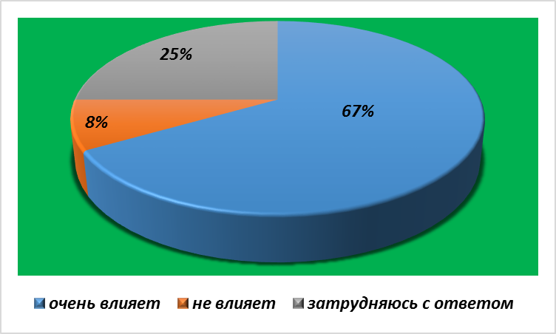

Подавляющее большинство респондентов, участвовавших в опросе считают, что бытовой мусор очень сильно влияет на здоровья человека.

3. Кто, на Ваш взгляд, должен прежде всего заботиться об улучшении экологической обстановки в городе?
1. Органы власти -50 человек (50%)
2. Каждый из нас -40 человек (33%)
3. Службы экологического надзора -30чеоовек (17%)

Таким образом мы видим большинство людей считает, что заботится об улучшении экологической обстановке в городе должны органы власти.

4. Принято ли в вашей семье убирать за собой место отдыха на природе?
1. Да – 110человек (92%)
2. Нет – 10человек (8%)
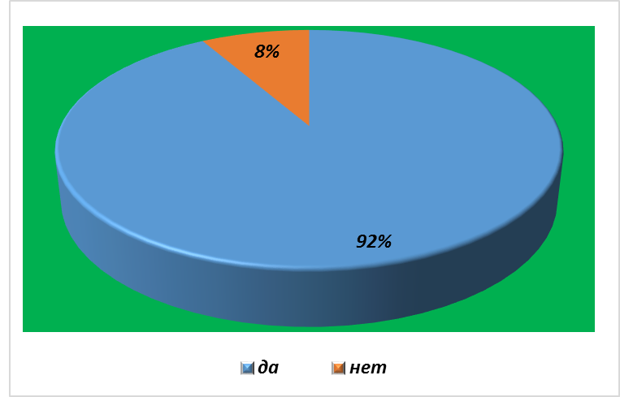
Большинство жителей нашего левобережья утверждают, что всегда убирают за собой мусор в местах отдыха. Таким образом, исходя из ответов не убирают за собой гости нашего города, что вызывает некоторое сомнение в правдивости данных ответов на этот вопрос.

5.На ваш взгляд, своевременно ли в г. Томмоте вывозят бытовой мусор?
1. Да -40человек (33%)
2. Нет -80человек (67%)

Жители левобережья г. Томмота считают, что мусор вывозят несвоевременно, особенно в период праздничных дней, когда более недели не вывозится бытовой мусор.

Анализируя результаты опроса, мы пришли к выводу, что большинство жителей недовольны состоянием города, они желают видеть свой город чистым, красивым и даже готов оказывать помощь в его благоустройстве. Помимо этого, мы также получили некоторые предложения, которые на их взгляд помогут преобразить Томмот-это провести конкурс на самый чистый и уютный двор, благоустроить места отдыха на реке Алдан.

Глава 3.
Проведение просветительской работы среди жителей левобережья.
(выпуск листовок, специальный выпуск стенгазеты, презентации) направленную на улучшение экологической обстановки города.
Ученики нашего класса решили внести свой вклад в решение проблемы мусорных свалок.
Ученики 8 класса на воспитательных занятиях с 1 по 9 класс в доступной форме рассказывали об охране окружающей природы, о вреде мусорных свалок, о неправильной утилизации мусора и бытовых отходов.
Подготовили выступления на темы: «Бытовые отходы. Мусор проблема века»
«Влияние мусора на здоровье человека.»
Ученики нашей школы нарисовали и разместили плакаты на территории школы, остановках левобережья и информационных стендах магазинов, с которыми могли познакомиться как работники и обучающиеся нашей школы, так и жители города.

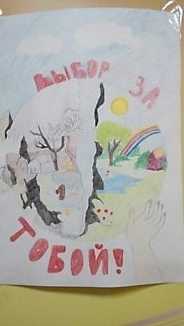
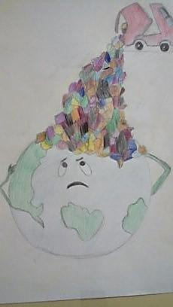

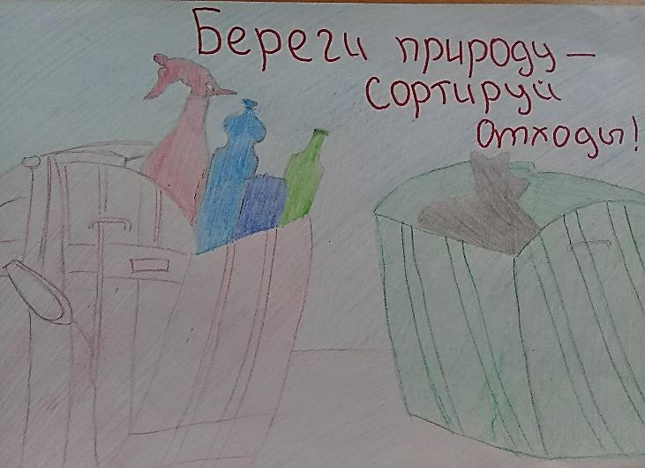
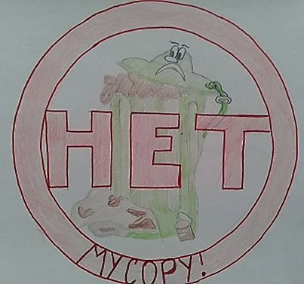

Мы предлагаем пути решения проблемы несанкционированных мусорных свалок в черте города Томмот.
Рассмотрев все возможные варианты по борьбе с мусором, я подумал, что наша страна пока еще не готова к таким большим изменения, поэтому предлагаю свои варианты, которые наиболее подходят, по моему мнению, для нашего города.

1. Ужесточить ответственность за организацию несанкционированных мусорных свалок.
Ведь в настоящее время за организацию несанкционированных мусорных свалок в черте города предусматривается штраф в размере 500 до1000 тысяч.
Хотя в других странах штрафные санкции намного строже, например
Так, в Каннах за брошенную на землю банку из-под газировки или окурок оштрафуют на €180 (12400).
В Калифорнии за выброшенный на обочину окурок придется заплатить $1000 (59000).
В Германии окурок будет стоить от €20 до €35 (1400-2400). Справить нужду на улице — от €40 до €100 (в Ганновере и Штутгарте — вплоть до €5000 (₽345000), так что терпите, если что. Оставить мусор после пикника — от €50 до €100.
В Сингапуре всё сложно, и штраф можно получить даже за то, что в других странах ненаказуемо:
- Покормить голубя хлебом — от 500 до 1000 SGD (21500-43000),
- Самому перекусить на улице — 1000 SGD,
- Плюнуть на улице — 1000 SGD.
- Не спустить воду в общественном туалете — 200-1000 SGD
- Переход дороги в неположенном месте — 500 SGD
- Разбрасывание мусора — 500 SGD

Но штрафы, это ещё не всё — кто-то их должен собирать.
Так в Германии насчитывается 299 полицейских на 100000 человек, в США — 256, в Финляндии — всего 144 на 100000. Ну, разве что в Сингапуре больше — 753 на 100000.
Во многих странах также с мусором помогают бороться видеокамеры.
В Германии специальные мусорные детективы на основе камер слежения и анализа мусора определяют и штрафуют нарушителя.
В Сингапуре записи видеокамер просматривает специальный штат сотрудников полиции, которые незамедлительно реагируют на нарушения. Кроме того, везде на улицах дежурят полицейские в штатском, да и простые прохожие не поленятся заснять вас на телефон и отправить снимок в полицию.
В Эстонии камеры видеонаблюдения установили даже в государственных лесах, чтобы бороться с людьми, выбрасывающими мусор на природе.
Теперь про уборку.
Какие-то вещи решаются легко и просто. Например, в Германии обычно в цену напитка уже включена залоговая стоимость тары, поэтому стеклянные бутылки и банки (со специальными знаками) можно сдать в любом магазине и получить назад свой залог. Если вы не сделаете это сами, всегда найдётся человек, для которого деньги точно не будут лишними.
Не беда! Берлинские подростки, собирающие мусор и сдающие его на переработку, получают финансовое вознаграждение. Нидерландские муниципальные власти выдают специальные купоны экологической лояльности активным участникам программы раздельного мусора. Такой купон дает льготы на оплату коммунальных услуг и жилья. В Барселоне дети поощряются лакомствами, а взрослые – благодарностью от властей.

2. Повышение культуры населения города (создание в учебных заведениях специальных воспитательных программ)
3. Усиление контроля за чистотой улиц и регулярного вывоза мусора.
4. Ликвидация мусора на несанкционированных свалках (силами местных жителей и администрации)
5. Установка штрафов за выброс мусора в неположенном месте
6. Установка плакатов с природоохранной темой в лесу, в местах возможного появления свалок.
7. Организация ежегодных конкурсов на лучший благоустроенный двор, улицу.

Заключение.
Работая над своей исследовательской работой, мы поняли, что проблема мусора очень глобальна. Поэтому так важно уже сейчас начать бороться с ней. И первое, что надо сделать, так это повысить культуру населения города. Ведь как говорил
Святослав Логинов «Когда кругом тебя мусор, то и в душе мусор. А с грязной душой чисто не проживешь.»
Вывод очевиден. Нужно изменить образ жизни человека, его отношение к серьезной проблеме. Чистота начинается с нас самих, с наших отношений к окружающей среде, с того места, где мы живем, работаем, учимся. «Я убежден, что, если вы утром из своего окна каждый день будете видеть красивое дерево, красивую улицу, красивый дом, красивый пейзаж, хотя бы и городской, вы будете себя чувствовать лучше и проживете дольше». (В. Солоухин «Приговор»)
Мусор загрязняет окружающую среду, ухудшает качество жизни. Поэтому решение проблем с его сбором, вывозом, хранением и использованием приобретает все большее значение для охраны природы. Поэтому так важно:

1. Увеличить количество мусорных баков.
2. Своевременно вывозить бытовой мусор
3. Ужесточить штрафные меры к организаторам несанкционированных свалок
4. Поставить под контроль работу СРП, направленную на вывоз мусора

Отходы – это одна из основных современных экологических проблем, которая несет в себе потенциальную опасность для здоровья людей, а также опасность для окружающей природной среды. Мы живем в хрупком мире, который так важно сохранить для будущих поколений, поэтому очень важно заботиться об экологии, начиная с собственного дома.
И свою работу я хочу закончить следующими словами.
Не бросайте никогда корки, шкурки, палки –
Быстро наши города превратятся в свалки.
Если мусорить сейчас, то довольно скоро
Могут вырасти у нас Мусорные горы.
Но когда летать начнут в школу на ракете –
Пострашней произойдут беды на планете...
Как пойдут швырять вверху в космос из ракеты
Банки, склянки, шелуху, рваные пакеты...
Вот тогда не полетят в Новый год снежинки,
А посыплются как град старые ботинки.
А когда пойдут дожди из пустых бутылок –
На прогулку не ходи: береги затылок!
Что же вырастет в саду или в огороде,
Как пойдёт круговорот мусора в природе?..
И хотя мы в школьный класс не летим в ракете,
Лучше мусорить сейчас отвыкайте, дети!

Список литературы.

- Интернет источник http://vse-krugom.ru/sroki-razlozheniya-raznyx-vidov-musora/
- http://www.voop.su - Всероссийское общество охраны природы..
- Вронский В.А. “Экология. Словарь-справочник”, Москва. Зевс, 1997.
- Винокуров Н.Ф., Трушин В.В. “Глобальная экология” - Просвещение, 2001
- Жуков, Борис. Выброшенный мир: [о сборе и переработке мусора в разных странах] // Вокруг света. – 2008. - № 9. – С. 114 – 126.
- Иванова, Галина. Свой сор в чужую избу не выносят Игнатьева, Юлия. Деньги, выброшенные на мусор: [столичные власти, пытаются решить проблему бытовых отходов по - новому] // Известия. – 20февр. – С. 11-.20.
- Калинина, Марина. Мегаполис - комфортный и безопасный...: [об опыте ФРГ: как предотвратить накопление мусора и ликвидировать его] // Природа и человек (Свет). – 2007. - № 1. – С. 52 – 53.

Добрый день! Я, Демитров Анатолий. Разрешите мне представить к вашему вниманию иследовательскую работу «Проблема вывоза бытового мусора
в городе Томмот (на примере левобережья).»
Блогодарю за внимания.

